TÀI LIỆU TRUYÊN TRUYỀN
(LĨNH VỰC CHỨNG THỰC)

A- CÁC VĂN BẢN PHÁP LUẬT QUY ĐỊNH LIÊN QUAN ĐẾN CHỨNG THỰC
Nghị định số 23/2015/NĐ-CP ngày 16/02/2015 của Chính phủ về cấp bản sao từ sổ gốc, chứng thực bản sao từ bản chính, chứng thực chữ ký và chứng thực hợp đồng, giao dịch;
Thông tư số 01/2020/TT-BTP ngày 03/3/2020 của Bộ Tư pháp quy định chi tiết và hướng dẫn thi hành một số điều của Nghị định số 23/2015/NĐ-CP ngày 16 tháng 02 năm 2015 của chính phủ về cấp bản sao từ sổ gốc, chứng thực bản sao từ bản chính, chứng thực chữ ký và chứng thực hợp đồng, giao dịch.
Nghị định số 45/2020/NĐ-CP ngày 08/4/2020 của Chính phủ quy định về thực hiện thủ tục hành chính trên môi trường điện tử.
Nghị định số 280/2025/NĐ-CP ngày 27/10/2025 về sửa đổi, bổ sung một số điều của Nghị định số 23/2015/NĐ-CP về cấp bản sao từ sổ gốc, chứng thức bản sao từ bản chính, chứng thực chữ ký và chứng thực hợp đồng, giao dịch, được sửa đổi, bổ sung bởi Nghị định số 07/2025/NĐ-CP;
B- CÁC NỘI DUNG VỀ CHỨNG THỰC
I. TÌM HIỂU VỀ CHỨNG THỰC
Chứng thực các loại giấy tờ, văn bản hiện nay thường được thực hiện tại Trung tâm Phục vụ hành chính công xã, các Văn phòng công chứng,...
Có 03 loại chứng thực thường gặp gồm:
+ Chứng thực bản sao từ bản chính các loại giấy tờ như Căn cước công dân, học bạ, bằng tốt nghiệp, xác nhận thông tin nơi cư trú, giấy xác nhận hộ nghèo,..;
+ Chứng thực chữ ký/điểm chỉ trong các giấy tờ, văn bản như: giấy ủy quyền, bản cam kết cho thuê, mượn chỗ ở; sơ yếu lý lịch, đơn xin việc,...
+ Chứng thực hợp đồng, giao dịch như: Hợp đồng chuyển nhượng quyền sử dụng đất, văn bản thỏa thuận phân chia di sản thừa kế, hợp đồng tặng cho, ...
1. Định nghĩa về chứng thực: Theo Điều 1, Nghị định số 280/2025/NĐ-CP:
Điều 1. Sửa đổi, bồ sung một số điều của Nghị định số 23/2015/NĐ-CP về cấp bản sao từ số gốc, chứng thực bản sao từ bản chính, chứng thực chữ ký và chứng thực hợp đồng, giao dịch, được sửa đổi, bổ sung bởi Nghị định số 07/2025/NĐ-CP
“Chứng thực bản sao từ bản chính” là việc cơ quan, tổ chức, người có thẩm quyền theo quy định tại Nghị định này căn cứ vào bản chính để chứng thực bản sao là đúng với bản chính.
“Chứng thực chữ ký” là việc cơ quan, tổ chức, người có thẩm quyền theo quy định tại Nghị định này chứng thực chữ ký trong giấy tờ, văn bản là chữ ký của người yêu cầu chứng thực.
“Chứng thực giao dịch” là việc người có thẩm quyền theo quy định tại Nghị định này chứng thực về thời gian, địa điểm giao kết giao dịch dân sự, năng lực hành vi dân sự, ý chí tự nguyện, chữ ký hoặc dấu điểm chỉ của các bên tham gia giao dịch dân sự.
“Người thực hiện chứng thực” là Chủ tịch Ủy ban nhân dân xã, phường, đặc khu (sau đây gọi là Ủy ban nhân dân cấp xã); người được ủy quyền hoặc phân công thực hiện nhiệm vụ chứng thực theo quy định tại khoản 2 Điều 5 của Nghị định này; công chứng viên của Phòng công chứng, Văn phòng công chứng (sau đây gọi là tổ chức hành nghề công chứng); viên chức ngoại giao, viên chức 2 lãnh sự của Cơ quan đại diện ngoại giao, Cơ quan đại diện lãnh sự và Cơ quan khác được ủy quyền thực hiện chức năng lãnh sự của Việt Nam ở nước ngoài (sau đây gọi là Cơ quan đại diện).”
“Điều 5. Thẩm quyền và trách nhiệm chứng thực
1. Chủ tịch Ủy ban nhân dân cấp xã có thẩm quyền và trách nhiệm:
a) Chứng thực bản sao từ bản chính các giấy tờ, văn bản do cơ quan, tổ chức có thẩm quyền của Việt Nam; cơ quan, tổ chức có thẩm quyền của nước ngoài; cơ quan, tổ chức có thẩm quyền của Việt Nam liên kết với cơ quan, tổ chức có thẩm quyền của nước ngoài cấp hoặc chứng nhận;
b) Chứng thực chữ ký trong các giấy tờ, văn bản;
c) Chứng thực chữ ký của người dịch trong các giấy tờ, văn bản từ tiếng nước ngoài sang tiếng Việt, từ tiếng Việt sang tiếng nước ngoài;
d) Chứng thực giao dịch liên quan đến tài sản là động sản;
đ) Chứng thực giao dịch liên quan đến quyền của người sử dụng đất theo quy định của pháp luật về đất đai;
e) Chứng thực giao dịch về nhà ở theo quy định của pháp luật về nhà ở;
g) Chứng thực di chúc; h) Chứng thực văn bản từ chối nhận di sản;
i) Chứng thực văn bản phân chia di sản là tài sản quy định tại các điểm d, đ và e khoản này.
2. Chủ tịch Ủy ban nhân dân cấp xã chỉ đạo và tổ chức thực hiện hoạt động chứng thực quy định tại khoản 1 Điều này trên địa bàn.
Việc ủy quyền, phân công thực hiện các việc chứng thực quy định tại khoản 1 Điều này và việc ký, sử dụng con dấu khi thực hiện chứng thực được thực hiện theo quy định pháp luật về tổ chức chính quyền địa phương, pháp luật về tổ chức cơ quan chuyên môn thuộc Ủy ban nhân dân cấp xã và pháp luật có liên quan.
3. Cơ quan đại diện có thẩm quyền và trách nhiệm chứng thực các việc quy định tại các điểm a, b và c khoản 1 Điều này. Viên chức ngoại giao, viên chức lãnh sự ký chứng thực và đóng dấu của Cơ quan đại diện.
4. Công chứng viên có thẩm quyền và trách nhiệm chứng thực các việc quy định tại các điểm a, b và c khoản 1 Điều này, ký chứng thực và đóng dấu của tổ chức hành nghề công chứng.
5. Việc chứng thực không phụ thuộc vào nơi cư trú của người yêu cầu chứng thực thực hiện trong các trường hợp sau đây:
a) Chứng thực bản sao từ bản chính, chứng thực chữ ký;
b) Chứng thực giao dịch liên quan đến tài sản là động sản;
c) Chứng thực di chúc, chứng thực văn bản từ chối nhận di sản;
d) Chứng thực văn bản ủy quyền liên quan đến việc thực hiện các quyền của người sử dụng đất, nhà ở;
đ) Chứng thực việc sửa đổi, bổ sung, hủy bỏ giao dịch quy định tại các điểm b, c, và ở khoản này.
6. Việc chứng thực các giao dịch liên quan đến quyền của người sử dụng đất được thực hiện tại Ủy ban nhân dân cấp xã nơi có đất, việc chứng thực các giao dịch về nhà ở được thực hiện tại Ủy ban nhân dân cấp xã nơi có nhà, trừ các trường hợp quy định tại khoản 5 Điều này.
Sửa đổi, bổ sung Điều 6 như sau:
“Điều 6. Trách nhiệm của cơ quan, tổ chức trong việc tiếp nhận bản sao, giấy tờ, tài liệu được cấp đưới dạng văn bản điện tử
1. Trường hợp pháp luật quy định nộp bản sao thì cơ quan, tổ chức có trách nhiệm tiếp nhận bản sao không được yêu cầu xuất trình bản sao có chứng thực, chỉ có quyền yêu cầu xuất trình bản chính hoặc bản sao từ số gốc để đối chiếu hoặc tiến hành xác minh khi có căn cứ về việc bản sao giả mạo, bất hợp pháp.
2. Trường hợp pháp luật quy định nộp bản sao từ số gốc hoặc bản sao có chứng thực thì cơ quan, tổ chức tiếp nhận không được yêu cầu xuất trình bản chính, trừ trường hợp có căn cứ về việc bản sao giả mạo, bất hợp pháp thì yêu cầu xuất trình bản chính để đối chiếu hoặc tiến hành xác minh nếu thấy cần thiết.
3. Trường hợp pháp luật quy định giấy tờ, tài liệu được cấp dưới dạng bản điện tử thì cơ quan, tổ chức có trách nhiệm tiếp nhận, sử dụng bản điện tử đó, không được yêu cầu nộp bản giấy hoặc bản sao có chứng thực; trừ trường hợp có căn cứ cho rằng bản điện tử giả mạo, bất hợp pháp thì phải xử lý theo thẩm quyền hoặc báo cáo cơ quan có thẩm quyền giải quyết.”.
Bổ sung khoản 8 và khoản 9 vào Điều 9 như sau:
"8. Không yêu cầu người yêu cầu chứng thực nộp, xuất trình bản chính hoặc bản sao các giấy tờ, tài liệu đã được tích hợp trên VNeID khi người yêu cầu chứng thực đã xuất trình thông tin tương ứng từ VNeID.
9. Trường hợp người yêu cầu chứng thực đề nghị và người thực hiện chứng thực có thể khai thác thông tin, giấy tờ từ Cơ sở dũ liệu quốc gia về dân cư hoặc các cơ sở dữ liệu khác theo quy định của pháp luật thì người thực hiện chứng thực có trách nhiệm thực hiện việc khai thác thông tin, giấy tờ từ các cơ sở dữ liệu này, không yêu cầu người yêu cầu chứng thực xuất trình bản chính, bản sao từ số gốc hoặc bản sao có chứng thực đối với các thông tin, giấy tờ đã được khai thác.".

II. THỦ TỤC CHỨNG THỰC BẢN SAO TỪ BẢN CHÍNH (gồm: chứng thực bản sao từ bản chính là bản giấy, chứng thực bản sao điện tử từ bản chính và chứng thực bản sao từ bản chính điện tử)
“Chứng thực bản sao từ bản chính” là việc cơ quan, tổ chức, người có thẩm quyền theo quy định tại Nghị định này căn cứ vào bản chính để chứng thực bản sao là đúng với bản chính.
Bản sao từ bản chính để chứng thực phải gồm đầy đủ số trang có thông tin của bản chính (gồm trang bìa và các trang nội dung bên trong, giống như bản chính).
Ví dụ: Chứng thực bản sao từ bản chính học bạ thì phải photo đầy đủ trang bìa, các trang nội dung của cuốn học bạ.
Nghị định số 23/2015/NĐ-CP ngày 16/02/2015 của Chính phủ về cấp bản sao từ sổ gốc, chứng thực bản sao từ bản chính, chứng thực chữ ký và chứng thực hợp đồng, giao dịch:
Điều 18. Giấy tờ, văn bản làm cơ sở để chứng thực bản sao từ bản chính
1. Bản chính giấy tờ, văn bản do cơ quan, tổ chức có thẩm quyền cấp.
2. Bản chính giấy tờ, văn bản do cá nhân tự lập có xác nhận và đóng dấu của cơ quan, tổ chức có thẩm quyền.
Điều 19. Trách nhiệm của người yêu cầu chứng thực bản sao và người thực hiện chứng thực bản sao từ bản chính
1. Người yêu cầu chứng thực bản sao phải chịu trách nhiệm về nội dung, tính hợp lệ, hợp pháp của bản chính giấy tờ, văn bản dùng làm cơ sở để chứng thực bản sao; không được yêu cầu chứng thực bản sao từ bản chính giấy tờ, văn bản quy định tại Điều 22 của Nghị định này.
2. Người thực hiện chứng thực chịu trách nhiệm về tính chính xác của bản sao đúng với bản chính.
Điều 20. Thủ tục chứng thực bản sao từ bản chính
1. Người yêu cầu chứng thực phải xuất trình bản chính giấy tờ, văn bản làm cơ sở để chứng thực bản sao và bản sao cần chứng thực. Trong trường hợp bản chính giấy tờ, văn bản do cơ quan, tổ chức có thẩm quyền của nước ngoài cấp, công chứng hoặc chứng nhận thì phải được hợp pháp hóa lãnh sự theo quy định của pháp luật trước khi yêu cầu chứng thực bản sao; trừ trường hợp được miễn hợp pháp hóa lãnh sự theo điều ước quốc tế mà Việt Nam là thành viên hoặc theo nguyên tắc có đi, có lại.
2. Trường hợp người yêu cầu chứng thực chỉ xuất trình bản chính thì cơ quan, tổ chức tiến hành chụp từ bản chính để thực hiện chứng thực, trừ trường hợp cơ quan, tổ chức không có phương tiện để chụp.
3. Người thực hiện chứng thực kiểm tra bản chính, đối chiếu với bản sao, nếu nội dung bản sao đúng với bản chính, bản chính giấy tờ, văn bản không thuộc các trường hợp quy định tại Điều 22 của Nghị định này thì thực hiện chứng thực như sau:
a) Ghi đầy đủ lời chứng chứng thực bản sao từ bản chính theo mẫu quy định;
b) Ký, ghi rõ họ tên, đóng dấu của cơ quan, tổ chức thực hiện chứng thực và ghi vào sổ chứng thực.
Đối với bản sao có từ 02 (hai) trang trở lên thì ghi lời chứng vào trang cuối, nếu bản sao có từ 02 (hai) tờ trở lên thì phải đóng dấu giáp lai.
Mỗi bản sao được chứng thực từ một bản chính giấy tờ, văn bản hoặc nhiều bản sao được chứng thực từ một bản chính giấy tờ, văn bản trong cùng một thời điểm được ghi một số chứng thực.
Điều 22. Bản chính giấy tờ, văn bản không được dùng làm cơ sở để chứng thực bản sao
1. Bản chính bị tẩy xóa, sửa chữa, thêm, bớt nội dung không hợp lệ.
2. Bản chính bị hư hỏng, cũ nát, không xác định được nội dung.
3. Bản chính đóng dấu mật của cơ quan, tổ chức có thẩm quyền hoặc không đóng dấu mật nhưng ghi rõ không được sao chụp.
4. Bản chính có nội dung trái pháp luật, đạo đức xã hội; tuyên truyền, kích động chiến tranh, chống chế độ xã hội chủ nghĩa Việt Nam; xuyên tạc lịch sử của dân tộc Việt Nam; xúc phạm danh dự, nhân phẩm, uy tín của cá nhân, tổ chức; vi phạm quyền công dân.
5. Bản chính do cơ quan, tổ chức có thẩm quyền của nước ngoài cấp, công chứng hoặc chứng nhận chưa được hợp pháp hóa lãnh sự theo quy định tại Khoản 1 Điều 20 của Nghị định này.
6. Giấy tờ, văn bản do cá nhân tự lập nhưng không có xác nhận và đóng dấu của cơ quan, tổ chức có thẩm quyền.
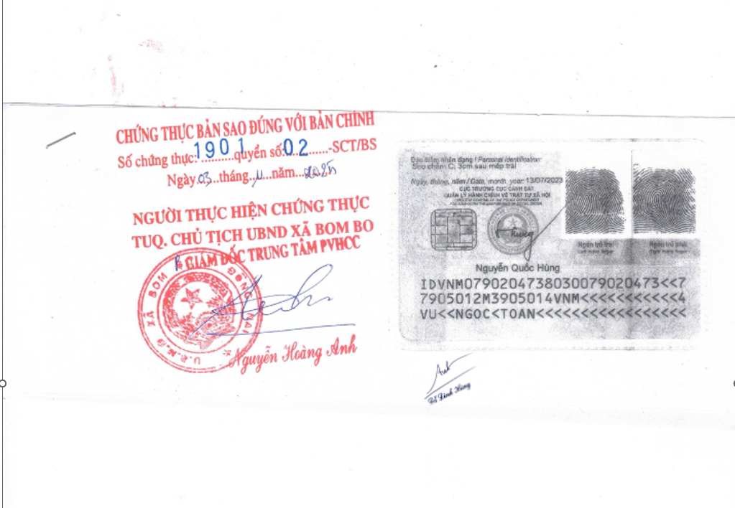
Chứng thực bản sao điện tử từ bản chính
Bản sao điện tử: là bản chụp dưới dạng điện tử từ bản chính dạng văn bản giấy hoặc tập tin có nội dung đầy đủ, chính xác như nội dung ghi trong sổ gốc, bản chính dạng văn bản giấy. Theo khoản 7, điều 3, Nghị định số 45/2020/NĐ-CP ngày 08/4/2020 về thực hiện thủ tục hành chính trên môi trường điện tử)
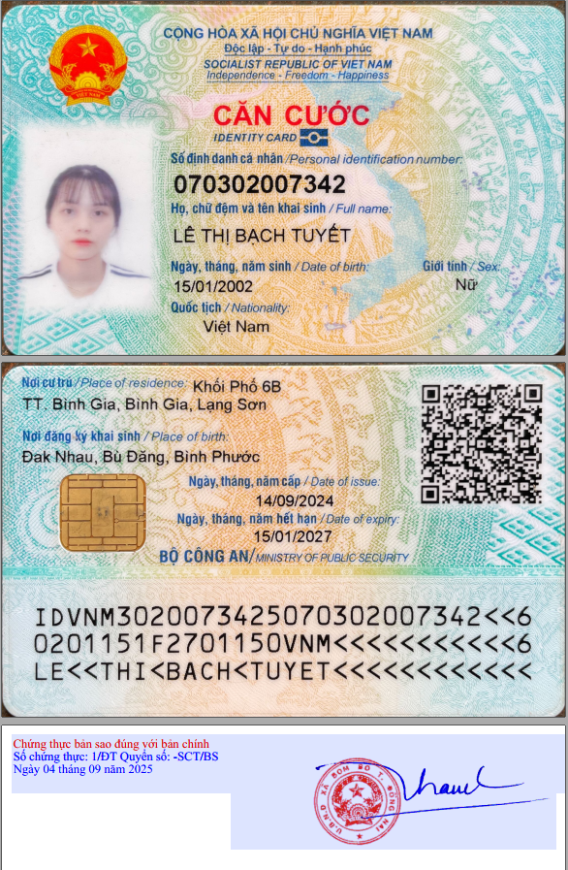
(Ảnh bản sao điện tử)
Chứng thực bản sao điện tử từ bản chính là việc cơ quan, tổ chức có thẩm quyền căn cứ vào bản chính dạng văn bản giấy để chứng thực bản sao bằng hình thức điện tử là đúng với bản chính (Theo khoản 9, điều 3, Nghị định số 45/2020/NĐ-CP ngày 08/4/2020 về thực hiện thủ tục hành chính trên môi trường điện tử). Để thực hiện công dân cần có tài khoản định danh điện tử mức độ 2, điện thoại di động,…
* Lợi ích của chứng thực bản sao điện tử từ bản chính:
+ Một kết quả có thể nộp cho nhiều thủ tục hành chính, nhiều lần sử dụng khác nhau
+ Bản sao điện tử được chứng thực có giá trị được sử dụng thay cho bản chính đã dùng để đối chiếu chứng thực trong các giao dịch trên môi trường điện tử, trừ trường hợp pháp luật có quy định khác
+ Kết quả điện tử được sử dụng nhiều lần nên sẽ tiết kiệm được chi phí và thời gian so với thực hiện chứng thực bản sao từ bản chính
+ Kết quả thứng thực điện tử được lưu trữ lại “Dịch vụ công của tôi” trên Cổng dịch vụ công quốc gia hoặc email cá nhân. Do đó, có thể tải file để sử dụng dễ dàng
Tổ chức, cá nhân có thể đặt lịch hẹn với cơ quan có thẩm quyền thực hiện chứng thực bằng cách: Đăng nhập vào cổng Dịch vụ công Quốc gia (DVCQG)/thủ tục hành chính: “ Chứng thực bản sao từ bản chính giấy tờ, văn bản do cơ quan, tổ chức có thẩm quyền của Việt Nam cấp hoặc chứng nhận’"/cơ quan có thẩm quyền thực hiện chứng thực (điền đầy đủ thông tin tỉnh, huyện, xã) và đặt lịch hẹn. - Khi thực hiện chứng thực, tổ chức, cá nhân mang bản chính giấy tờ cần chứng thực và các giấy tờ liên quan tới trực tiếp cơ quan có thẩm quyền thực hiện chứng thực để yêu cầu chứng thực bản sao điện tử từ bản chính Sau khi được tiếp nhận bản chính để chứng thực, tổ chức, cá nhân nộp lệ phí chứng thực trực tiếp tại nơi thực hiện chứng thực
Công chức thực hiện công tác chứng thực kiểm tra bản chính cần chứng thực, nếu bảo đảm các quy định về chứng thực thì thực hiện chứng thực
Bản sao điện tử đã chứng thực từ bản chính được đồng bộ về tài khoản cổng DVCQG (trong trường hợp thông tin đăng ký trùng với thông tin tài khoản DVCQG) hoặc gửi về email cho người đăng ký theo email người đăng ký cung cấp.
Chứng thực bản sao từ bản chính điện tử do cơ quan, tổ chức có thẩm quyền cấp
Để thực hiện thủ tục này, cần có bản chính điện tử.
Theo quy định tại khoản 4 Điều 3 và Điều 5 Nghị định số 30/2020/NĐ- CP: “Văn bản điện tử là văn bản dưới dạng thông điệp dữ liệu được tạo lập hoặc được số hóa từ văn bản giấy và trình bày đúng thể thức, kỹ thuật, định dạng theo quy định.
Văn bản điện tử được ký số bởi người có thẩm quyền và ký số của cơ quan, tổ chức theo quy định của pháp luật có giá trị pháp lý như bản gốc văn bản giấy.
Chữ ký số trên văn bản điện tử phải đáp ứng đầy đủ các quy định của pháp luật.”
III. THỦ TỤC CHỨNG THỰC CHỮ KÝ TRONG CÁC GIẤY TỜ, VĂN BẢN
“Chứng thực chữ ký” là việc cơ quan, tổ chức, người có thẩm quyền theo quy định tại Nghị định này chứng thực chữ ký trong giấy tờ, văn bản là chữ ký của người yêu cầu chứng thực.
Điều 23. Trách nhiệm của người yêu cầu chứng thực chữ ký và người thực hiện chứng thực chữ ký
1. Người yêu cầu chứng thực chữ ký phải chịu trách nhiệm về nội dung của giấy tờ, văn bản mà mình ký để yêu cầu chứng thực chữ ký; không được yêu cầu chứng thực chữ ký trong giấy tờ, văn bản có nội dung quy định tại Khoản 4 Điều 22 và Khoản 4 Điều 25 của Nghị định này.
2. Người thực hiện chứng thực chịu trách nhiệm về tính xác thực về chữ ký của người yêu cầu chứng thực trong giấy tờ, văn bản.
Điều 24. Thủ tục chứng thực chữ ký
1. Người yêu cầu chứng thực chữ ký của mình phải xuất trình các giấy tờ sau đây:
a) Bản chính hoặc bản sao có chứng thực Căn cước/Căn cước công dân/Hộ chiếu còn giá trị sử dụng;
b) Giấy tờ, văn bản mà mình sẽ ký.
2. Người thực hiện chứng thực kiểm tra giấy tờ yêu cầu chứng thực, nếu thấy đủ giấy tờ theo quy định tại Khoản 1 Điều này, tại thời điểm chứng thực, người yêu cầu chứng thực minh mẫn, nhận thức và làm chủ được hành vi của mình và việc chứng thực không thuộc các trường hợp quy định tại Điều 25 của Nghị định này thì yêu cầu người yêu cầu chứng thực ký trước mặt và thực hiện chứng thực như sau:
a) Ghi đầy đủ lời chứng chứng thực chữ ký theo mẫu quy định;
b) Ký, ghi rõ họ tên, đóng dấu của cơ quan, tổ chức thực hiện chứng thực và ghi vào sổ chứng thực.
Đối với giấy tờ, văn bản có từ (02) hai trang trở lên thì ghi lời chứng vào trang cuối, nếu giấy tờ, văn bản có từ 02 (hai) tờ trở lên thì phải đóng dấu giáp lai.
3. Đối với trường hợp chứng thực chữ ký tại bộ phận tiếp nhận và trả kết quả theo cơ chế một cửa, một cửa liên thông thì công chức tiếp nhận hồ sơ kiểm tra các giấy tờ, nếu nhận thấy người yêu cầu chứng thực có đủ điều kiện quy định tại Khoản 2 Điều này thì đề nghị người yêu cầu chứng thực ký vào giấy tờ cần chứng thực và chuyển cho người có thẩm quyền ký chứng thực.
4. Thủ tục chứng thực chữ ký quy định tại Khoản 1, 2 và 3 Điều này cũng được áp dụng đối với các trường hợp sau đây:
a) Chứng thực chữ ký của nhiều người trong cùng một giấy tờ, văn bản;
b) Chứng thực chữ ký của người khai lý lịch cá nhân;
c) Chứng thực chữ ký trong giấy tờ, văn bản do cá nhân tự lập theo quy định của pháp luật;
d) Chứng thực chữ ký trong Giấy ủy quyền đối với trường hợp ủy quyền không có thù lao, không có nghĩa vụ bồi thường của bên được ủy quyền và không liên quan đến việc chuyển quyền sở hữu tài sản, quyền sử dụng bất động sản.
Đồng thời, tại Điều 15 Thông tư số 01/2020/TT-BTP ngày 03/3/2020 của Bộ Tư pháp nêu rõ:
“1. Các quy định về chứng thực chữ ký tại Mục 3 Nghị định số 23/2015/NĐ-CP được áp dụng để chứng thực chữ ký trên tờ khai lý lịch cá nhân. Người thực hiện chứng thực không ghi bất kỳ nhận xét gì vào tờ khai lý lịch cá nhân, chỉ ghi lời chứng chứng thực theo mẫu quy định tại Nghị định số 23/2015/NĐ-CP. Trường hợp pháp luật chuyên ngành có quy định khác về việc ghi nhận xét trên tờ khai lý lịch cá nhân thì tuân theo pháp luật chuyên ngành.
2. Người yêu cầu chứng thực phải chịu trách nhiệm về toàn bộ nội dung trong tờ khai lý lịch cá nhân của mình. Đối với những mục không có nội dung trong tờ khai lý lịch cá nhân thì phải gạch chéo trước khi yêu cầu chứng thực.”
Vì vậy, đối với trường hợp công dân yêu cầu chứng thực đơn xin việc, lý lịch cá nhân và các giấy tờ, văn bản do cá nhân tự lập theo quy định của pháp luật thì UBND xã chỉ chứng thực chữ ký và ghi lời chứng theo quy định, không ký trực tiếp vào đơn xin việc, lý lịch cá nhân và các giấy tờ, văn bản do cá nhân tự lập theo quy định của pháp luật.
* Đối với việc chứng thực chữ ký trên giấy ủy quyền
Tại Điều 14 Thông tư số 01/2020/TT-BTP ngày 03/3/2020 của Bộ Tư pháp nêu rõ:
“1. Việc ủy quyền theo quy định tại điểm d khoản 4 Điều 24 Nghị định số 23/2015/NĐ-CP thỏa mãn đầy đủ các điều kiện như không có thù lao, không có nghĩa vụ bồi thường của bên được ủy quyền và không liên quan đến việc chuyển quyền sở hữu tài sản, quyền sử dụng bất động sản thì được thực hiện dưới hình thức chứng thực chữ ký trên giấy ủy quyền.
2. Phù hợp với quy định tại khoản 1 Điều này, việc chứng thực chữ ký trên giấy ủy quyền được thực hiện trong các trường hợp sau đây:
a) Ủy quyền về việc nộp hộ, nhận hộ hồ sơ, giấy tờ, trừ trường hợp pháp luật quy định không được ủy quyền;
b) Ủy quyền nhận hộ lương hưu, bưu phẩm, trợ cấp, phụ cấp;
c) Ủy quyền nhờ trông nom nhà cửa;
d) Ủy quyền của thành viên hộ gia đình để vay vốn tại Ngân hàng chính sách xã hội.
3. Đối với việc ủy quyền không thuộc một trong các trường hợp quy định tại khoản 2 Điều này thì không được yêu cầu chứng thực chữ ký trên giấy ủy quyền; người yêu cầu chứng thực phải thực hiện các thủ tục theo quy định về chứng thực hợp đồng, giao dịch.”
Vì vậy, đối với việc ủy quyền không thuộc một trong các trường hợp quy định tại khoản 2 Điều này, UBND xã không thực hiện chứng thực chữ ký trên giấy ủy quyền. Ngoài ra, các tổ chức, cá nhân cần lưu ý các trường hợp không được chứng thực chữ ký quy định tại Điều 25 Nghị định số 23/2015/NĐ-CP, cụ thể:
1. Tại thời điểm chứng thực, người yêu cầu chứng thực chữ ký không nhận thức và làm chủ được hành vi của mình.
2. Người yêu cầu chứng thực chữ ký xuất trình Thẻ Căn cước công dân hoặc Hộ chiếu không còn giá trị sử dụng hoặc giả mạo.
3. Giấy tờ, văn bản mà người yêu cầu chứng thực ký vào có nội dung quy định tại Khoản 4 Điều 22 của Nghị định này (Khoản 4 Điều 22: Bản chính có nội dung trái pháp luật, đạo đức xã hội; tuyên truyền, kích động chiến tranh, chống chế độ xã hội chủ nghĩa Việt Nam; xuyên tạc lịch sử của dân tộc Việt Nam; xúc phạm danh dự, nhân phẩm, uy tín của cá nhân, tổ chức; vi phạm quyền công dân).
4. Giấy tờ, văn bản có nội dung là hợp đồng, giao dịch, trừ các trường hợp quy định tại Điểm d Khoản 4 Điều 24 của Nghị định này hoặc trường hợp pháp luật có quy định khác.
Nghị định số 280/2025/NĐ-CP ngày 27/10/2025 cũng thay đổi quy định về mẫu lời chứng: (từ ngày 01/11/2025 thực hiện theo lời chứng mới như bên dưới)

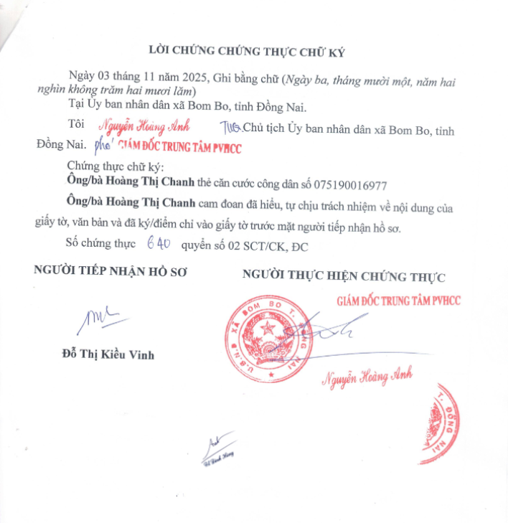
(Ảnh: Lời chứng 01 người)
IV. CHỨNG THỰC HỢP ĐỒNG, GIAO DỊCH
“Chứng thực giao dịch” là việc người có thẩm quyền theo quy định tại Nghị định này chứng thực về thời gian, địa điểm giao kết giao dịch dân sự, năng lực hành vi dân sự, ý chí tự nguyện, chữ ký hoặc dấu điểm chỉ của các bên tham gia giao dịch dân sự.
V. PHÍ CHỨNG THỰC: Quy định tại Thông tư số 226/2016/TT-BTC ngày 11/11/2016 của Bộ Tài chính quy định mức thu, chế độ thu, nộp, quản lý và sử dụng phí chứng thực, theo đó:
- Phí chứng thực bản sao từ bản chính: 2.000 đồng/trang. Từ trang thứ ba trở lên thu 1.000 đồng/trang, nhưng mức thu tối đa không quá 200.000 đồng/bản. Trang là căn cứ để thu phí được tính theo trang của bản chính. Ví dụ: Chứng thực bản sao học bạ có 8 trang, thì thu 10 nghìn đồng.
- Phí chứng thực chữ ký: 10.000 đồng/trường hợp. Trường hợp được hiểu là một hoặc nhiều chữ ký trong cùng một giấy tờ, văn bản. Ví dụ: Chứng thực 02 bản Sơ yếu lý lịch, 01 bản đơn vin việc thì phí chứng thực là 30 nghìn đồng; chứng thực chữ ký 01 giấy ủy quyền thì phí chứng thực là 10 nghìn đồng.
- Phí chứng thức hợp đồng, giao dịch:
+ Chứng thực hợp đồng, giao dịch 50.000đ/ hợp đồng, giao dịch.
+ Chứng thực việc sửa đổi, bổ sung, hủy bỏ hợp đồng, giao dịch: 30.000đ/ hợp đồng, giao dịch.
+ Sửa lỗi sai sót trong hợp đồng, giao dịch đã được chứng thực: 25.000 đồng/ hợp đồng, giao dịch.
- Trường hợp được miễn phí: Cá nhân, hộ gia đình vay vốn tại tổ chức tín dụng để phát triển nông nghiệp, nông thôn theo quy định tại Nghị định số 55/2015/NĐ-CP ngày 09/6/2015 của Chính phủ về chính sách tín dụng phục vụ phát triển nông nghiệp, nông thôn thì không phải nộp phí chứng thực hợp đồng thế chấp tài sản.
VI. THỜI GIAN THỰC HIỆN YÊU CẦU CHỨNG THỰC
Quy định tại Điều 7, Nghị định số 23/2015/NĐ-CP: Thời hạn thực hiện yêu cầu chứng thực phải được bảo đảm ngay trong ngày cơ quan, tổ chức tiếp nhận yêu cầu hoặc trong ngày làm việc tiếp theo, nếu tiếp nhận yêu cầu sau 15 giờ; trừ trường hợp quy định tại các Điều 21, 33 và Điều 37 của Nghị định này.
Điều 21. Gia hạn thời gian chứng thực bản sao từ bản chính
Đối với trường hợp cùng một lúc yêu cầu chứng thực bản sao từ nhiều loại bản chính giấy tờ, văn bản; bản chính có nhiều trang; yêu cầu số lượng nhiều bản sao; nội dung giấy tờ, văn bản phức tạp khó kiểm tra, đối chiếu mà cơ quan, tổ chức thực hiện chứng thực không thể đáp ứng được thời hạn quy định tại Điều 7 của Nghị định này thì thời hạn chứng thực được kéo dài thêm không quá 02 (hai) ngày làm việc hoặc có thể dài hơn theo thỏa thuận bằng văn bản với người yêu cầu chứng thực.
Điều 37. Thời hạn chứng thực hợp đồng, giao dịch
Thời hạn chứng thực hợp đồng, giao dịch không quá 02 (hai) ngày làm việc, kể từ ngày nhận đủ hồ sơ yêu cầu chứng thực hoặc có thể kéo dài hơn theo thỏa thuận bằng văn bản với người yêu cầu chứng thực.
VII. THỜI HẠN SỬ DỤNG CỦA BẢN SAO CHỨNG THỰC
Tại Điều 3 Nghị định 23/2015/NĐ-CP quy định về giá trị pháp lý của bản sao được cấp từ sổ gốc, bản sao được chứng thực từ bản chính, chữ ký được chứng thực và hợp đồng, giao dịch được chứng thực như sau:
1. Bản sao được cấp từ sổ gốc có giá trị sử dụng thay cho bản chính trong các giao dịch, trừ trường hợp pháp luật có quy định khác.
2. Bản sao được chứng thực từ bản chính theo quy định tại Nghị định này có giá trị sử dụng thay cho bản chính đã dùng để đối chiếu chứng thực trong các giao dịch, trừ trường hợp pháp luật có quy định khác.
3. Chữ ký được chứng thực theo quy định tại Nghị định này có giá trị chứng minh người yêu cầu chứng thực đã ký chữ ký đó, là căn cứ để xác định trách nhiệm của người ký về nội dung của giấy tờ, văn bản.
4. Hợp đồng, giao dịch được chứng thực theo quy định của Nghị định này có giá trị chứng cứ chứng minh về thời gian, địa điểm các bên đã ký kết hợp đồng, giao dịch; năng lực hành vi dân sự, ý chí tự nguyện, chữ ký hoặc dấu điểm chỉ của các bên tham gia hợp đồng, giao dịch.
Nghị định 23/2015/NĐ-CP không quy định về thời hạn có hiệu lực của bản sao được chứng thực. Do vậy về nguyên tắc, bản sao được chứng thực có thời hạn sử dụng bằng với thời hạn sử dụng của bản chính, cụ thể:
- Bản sao được chứng thực từ bảng điểm, bằng cử nhân, giấy đăng ký khai sinh, giấy chứng nhận kết hôn ... có giá trị sử dụng vĩnh viễn, trừ trường hợp bản chính đã bị thu hồi, hủy bỏ.
- Bản sao được chứng thực từ các loại giấy tờ có xác định thời hạn như Phiếu lý lịch tư pháp (06 tháng), Giấy xác nhận tình trạng hôn nhân (06 tháng), Căn cước công dân (ghi thời gian còn lại)... thì bản sao chỉ có giá trị sử dụng trong thời hạn bản gốc còn hạn sử dụng.
VIII. NỘP HỒ SƠ CHỨNG THỰC TRÊN CỔNG DỊCH VỤ CÔNG QUỐC GIA
a) Chuẩn bị hồ sơ và tài khoản:
- Chuẩn bị bản gốc các giấy tờ, tài liệu muốn chứng thực;
- Đảm bảo tài khoản định danh điện tử VNeID mức 2.
b) Thực hiện nộp hồ sơ trực tuyến trên Cổng Dịch vụ công quốc gia
Truy cập vào địa chỉ dichvucong.gov.vn và thực hiện “Đăng nhập”
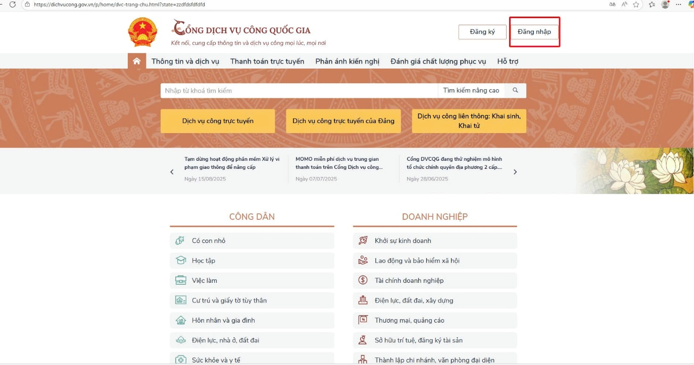
- Chọn đăng nhập bằng Tài khoản định danh điện tử cấp bởi Bộ Công an dành cho công dân
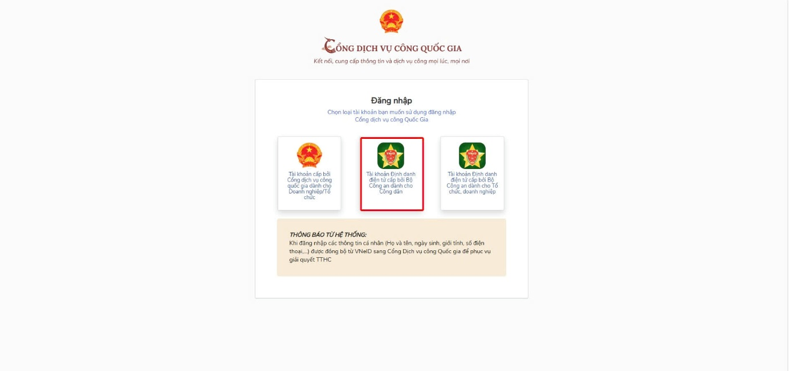

Tìm kiếm dịch vụ chứng thực:

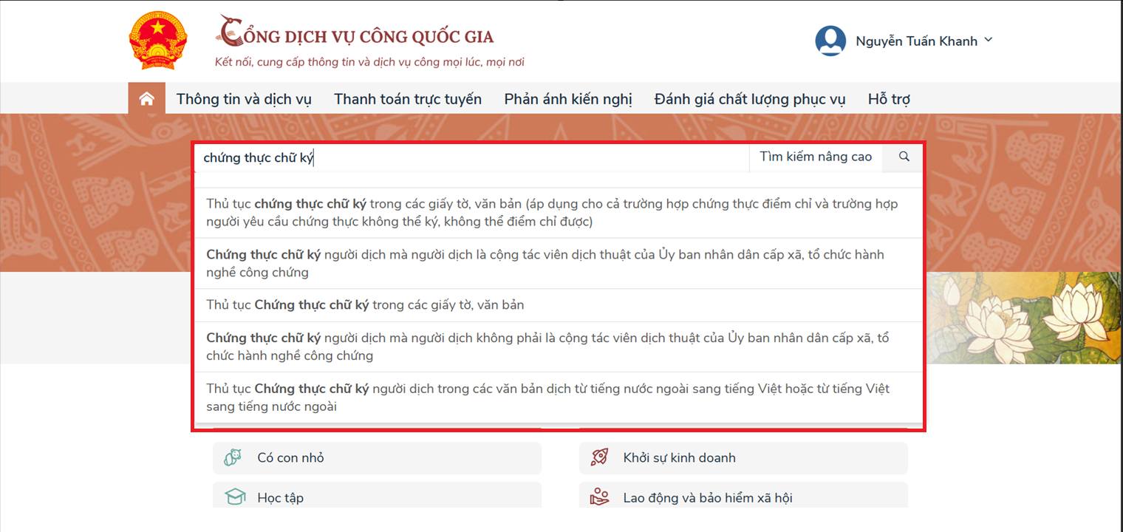
Chọn cơ quan thực hiện: “Tỉnh Đồng Nai”, “xã Bom Bo”, bấm “Nộp trực tuyến”
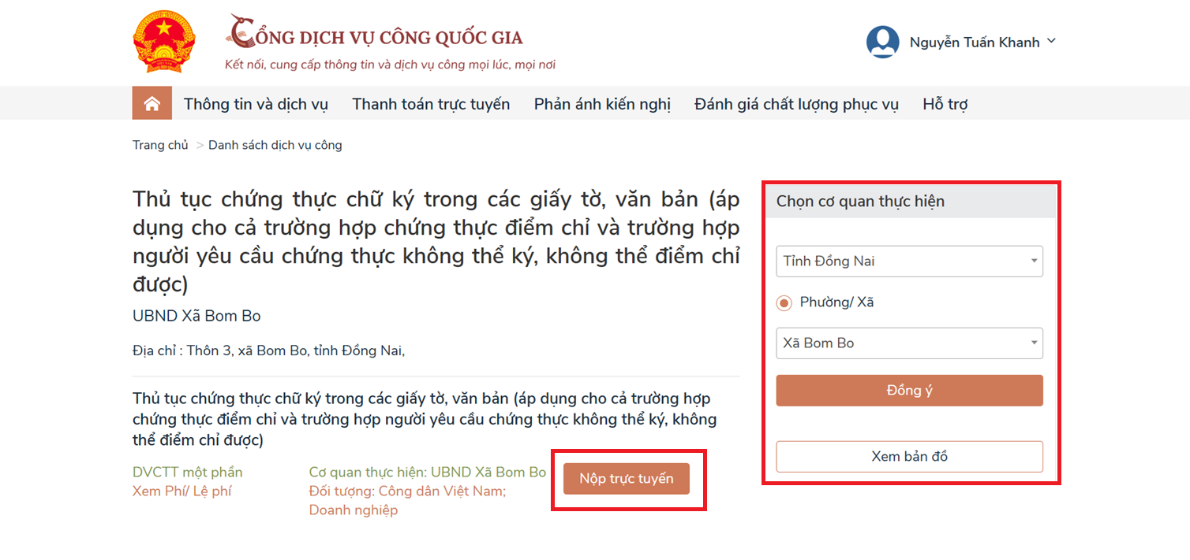
Điền đầy đủ thông tin cá nhân và bấm chọn “Tiếp tục”
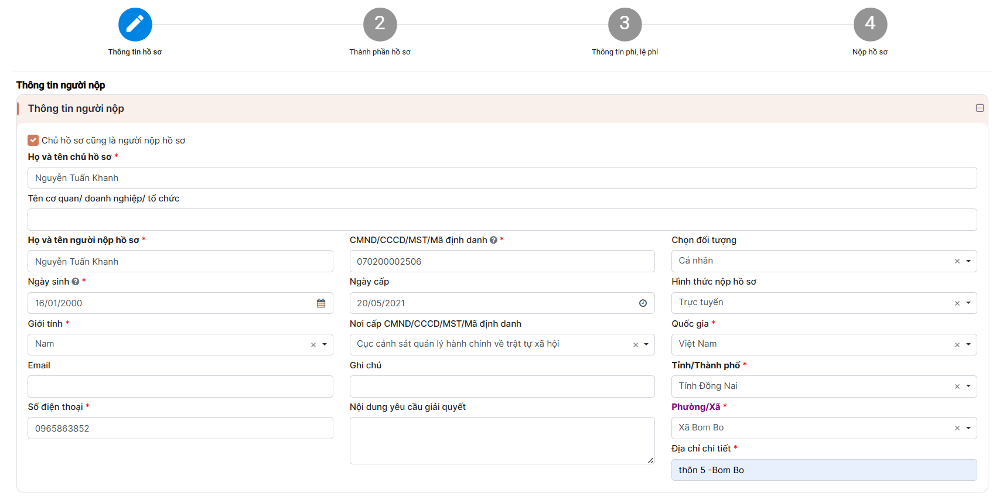
Đính kèm các tài liệu đã chuẩn bị, bấm chọn “Tiếp tục”
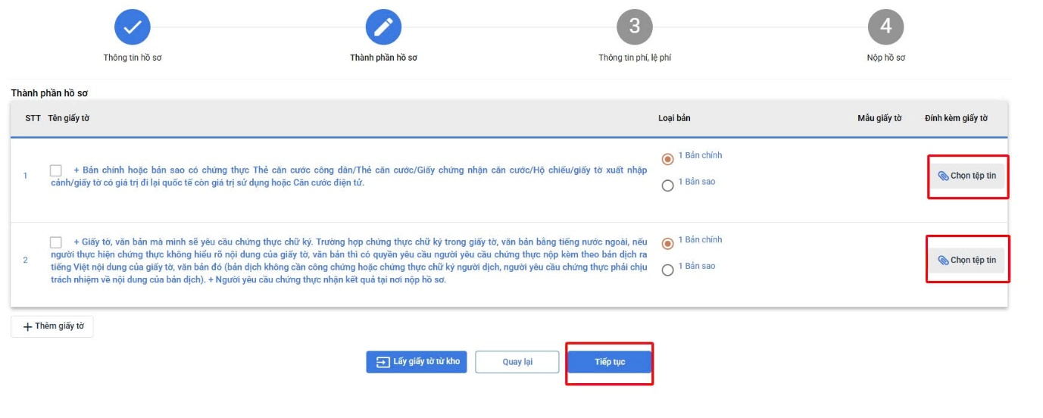

Nhập mã xác thực và “Thanh toán” hồ sơ
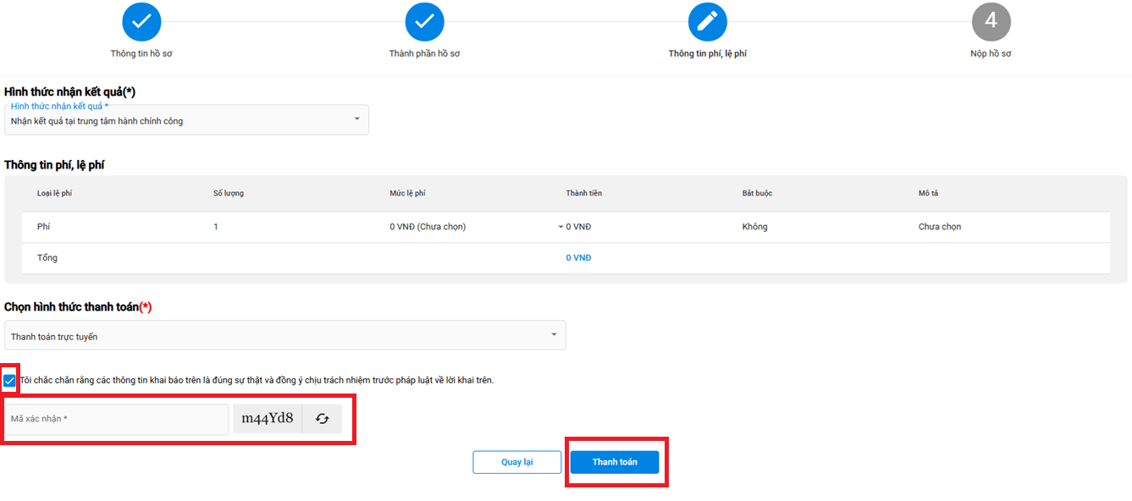
c) Thực hiện đối chiếu và nhận kết quả:
Sau khi nộp hồ sơ, công dân cần mang bản chính giấy tờ đến Trung tâm Phục vụ hành chính công UBND xã để cán bộ kiểm tra và đối chiếu với bản chính đã nộp
Nếu hồ sơ hợp lệ, cơ quan sẽ tiến hành thực hiện chứng thực, yêu cầu công dân thanh toán và trả kết quả cho công dân.
C- NHỮNG LƯU Ý KHI THỰC HIỆN CHỨNG THỰC
- Khi đi chứng thực giấy thì cần mang theo bản chính của giấy tờ, tài liệu, đầy đủ các trang thông tin để đối chiếu, giấy tờ phải còn giá trị sử dụng, không bị tẩy xóa, sửa đổi nội dung hoặc giả mạo; mang theo Căn cước công dân còn giá trị sử dụng, mang theo điện thoại di động có đăng ký số điện thoại với VneID.
- Đối với các văn bản như tờ khai lý lịch cá nhân, cần gạch chéo các mục không có nội dung trước khi yêu cầu chứng thực.
- Chứng thực chữ ký thì người chứng thực phải có mặt tại Trung tâm Phục vụ hành chính công xã, ký trước mặt của cán bộ tư pháp, không ký trước ở nhà, không được ký thay, nếu không biết chữ thì điểm chỉ (lăn tay); không chứng thực chữ ký đối với người dưới 18 tuổi (tính theo tháng sinh, năm sinh, Ví dụ: người sinh ngày 01/12/2007, thì chưa đủ 18 tuổi, nên không thực hiện chứng thực chữ ký được).
- Khi thực hiện chứng thực bản sao, chứng thực chữ ký: cán bộ chứng thực sẽ không giữ lại bản nào của người dân, để thực hiện lưu trữ hồ sơ, cán bộ sẽ photo lại để lưu trữ.

